**Лосьон для массажа Tei-Fu**

Tei-FuАртикул: 3538

* Снимает мышечное напряжение и боли в мышцах и суставах
* Оказывает питательную поддержку кожи и подкожной клетчатке, улучшая ее кровоснабжение
* Незаменимое средство при спортивных и бытовых травмах, укусах насекомых

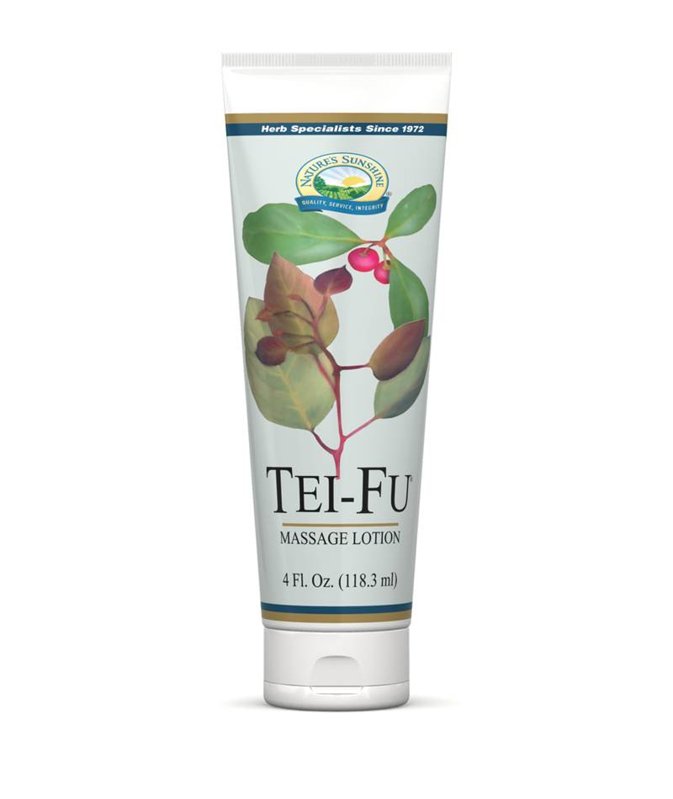

**Описание**

Эфирные масла – это смесь летучих, душистых веществ, выделяемых из растений. Очень важной характеристикой эфирных масел является то, что они быстро проникают через кожу и поступают в кровь.

Ароматерапевтический массаж с применением Лосьона для массажа Tei-Fu на основе натуральных эфирных масел – замечательное средство для снятия стресса, нервного напряжения и улучшения самочувствия, расслабления мышц. Лосьон содержит: масло листьев гаультерии, ментол, камфору, масло листьев эвкалипта, масло сладкого миндаля. Активные ингредиенты глубоко проникают в ткани, улучшая кровообращение и обмен веществ.

**Показания к применению:**

* Миалгии и миазиты (боли в мышцах)
* Ишиаз, обострение остеохондроза и заболеваний мелких суставов
* Спортивные и бытовые травмы (ушибы, растяжения связок, вывих суставов и т.п.)
* Посттравматические осложнения: мышечные спазмы, рубцы, анкилозы (тугоподвижные суставы)
* Головная боль (втирать в область шеи, висков)
* Зубная боль (втирать в область проекции зуба)
* Укусы насекомых и мелкие повреждения кожи (на область повреждения)

**Состав**

Очищенная вода, масло листьев гаультерии, ментол, камфора, масло листьев эвкалипта, цетеариловый спирт, масло сладкого миндаля, стеариновая кислота, глицерил стеарат / политиленгликоль-100 стеарат, цетеариловый спирт / цетеарет-20, бутиленгликоль, каприловый / каприновый триглицерид, консерванты: бутилпарабен, метилпарабен, пропилпарабен, этилпарабен, феноксиэтанол, масло листьев гвоздики, диметикон, акрилаты / С 10-30 алкил акрилат кроссполимер, ксантановая камедь, сквалан, тетранатрий ЭДТК, лимонная кислота, аллантоин, алоэ вера, гидроксиэтил акрилат, полисорбат 6, акрилоилдиметил натрия, сквалан, таурат сополимер.

**Применение**

Имеет разогревающий эффект, использовать для улучшения микроциркуляции кожи. Наносить два-три раза в день.

**Меры предосторожности:** лосьон имеет эффект пощипывания. Избегать попадания в глаза. Хранить в недоступном для детей месте. Только для наружного применения!